Прокуратура Российской Федерации

Прокуратура Тульской области

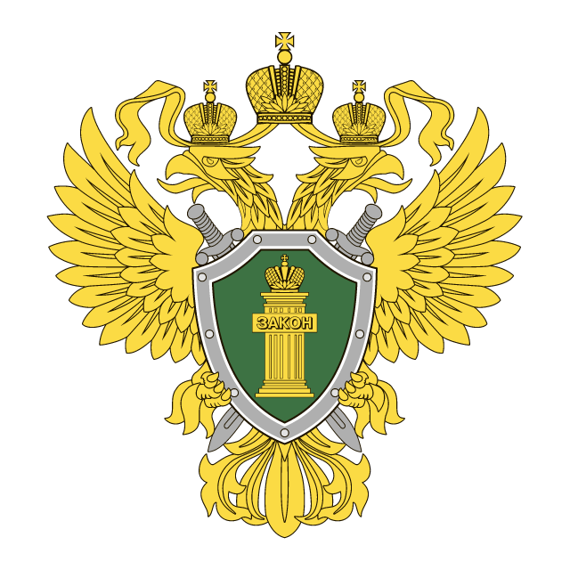
Прокуратура Ленинского района

ПАМЯТКА
о безопасном использовании
банковских карт

п. Ленинский
2020
В первом полугодии 2020 года на территории Тульской области зарегистрировано 1053 преступления, совершенных с использованием IT-технологий, в том числе в сфере безопасности компьютерной информации, участились случаи совершения в отношении граждан мошеннических действий с использованием банковских карт.
Банковская карта – это инструмент для совершения платежей и доступа к наличным средствам на счете, не требующий для этого присутствия в банке. Простота использования банковских карт делает их самым уязвимым звеном в любой «схеме» мошенничества.
Многочисленные способы обмана граждан преследуют цели заполучить данные банковской карты или убедить сделать перевод на счет мошенника.
Оградить от мошенников в первую очередь способны знания, внимательность, здравомыслие и критическая оценка ситуации. Поможет и знание типичных «схем» работы мошенников и соблюдение правил, изложенных в данной памятке.
Среди наиболее распространенных способов хищения можно выделить следующие «схемы»:
1) СМС или звонок из банка о блокировке карты.
Вам приходит сообщение о том, что банковская карта заблокирована. Предлагается бесплатно позвонить на определенный номер для получения подробной информации.
Когда Вы звоните по указанному телефону, Вам сообщают о том, что на сервере, отвечающем за обслуживание карты, произошел сбой, а затем просят сообщить номер карты и ПИН-код для ее перерегистрации, либо дойти до ближайшего банкомата и следуя «подсказкам» оператора самостоятельно разблокировать карту.
Не стоит торопиться немедленно выполнять требования лица, представившегося сотрудником банка. Свяжитесь со службой поддержки клиентов самостоятельно. Скорее всего, Вам сообщат, что никаких сбоев и блокировок не происходило.
2) Хищение денег с использованием «мобильного банка».
Самый распространенный способ хищения денежных средств с использованием услуги «Мобильный банк» следующий: потерпевшим, при заключении договора, указывается абонентский номер, который подключается к «Мобильному банку». В дальнейшем, лицо перестает длительное время пользоваться данным абонентским номером по различным причинам, при этом не отключив от него услугу «Мобильный банк», после чего оператор сотовой связи перевыпускает сим-карту. Новый пользователь сим-карты продолжает получать СМС-сообщения об операциях по банковской карте и, соответственно, получает доступ к управлению счетом через «мобильный банк».
3) Заражение телефона вирусом, который дает злоумышленнику доступ к управлению СМС-сообщениями потерпевшего и, соответственно, доступ к «мобильному банку». Как правило, заражение происходит при переходе по ссылке, полученной в СМС-сообщении или «мессенджере».
Чтобы обезопасить себя своевременно уведомляйте банк о смене номера телефона, не открывайте с телефона сомнительные ссылки из сообщений, используйте антивирусные программы.
4) Хищение денежных средств с карты путем сообщения о несчастных случаях с близкими родственниками и вымогательством денежных средств под видом проведения неотложных операций, покупкой лекарств и т.д.
Данный способ остается наиболее распространенным, так как в момент получения сообщения вышеуказанного содержания не любой человек может справиться со своими чувствами и эмоциями и зачастую под их влиянием совершает необдуманные поступки и переводит денежные средства лишь бы помочь близкому человеку.
Не спешите сразу переводить денежные средства на указанные позвонившим лицом реквизиты. Успокойтесь, попробуйте перезвонить близкому человеку, о котором идет речь, другим родственникам и знакомым.
Прокуратура района призывает граждан внимательно относиться к использованию банковских карт.
Относитесь к своей банковской карте так же, как и к собственным деньгам и храните ее в безопасности.
Не следует оставлять карту без присмотра, ведь мошенникам достаточно считанных секунд для копирования всей необходимой информации для перевода средств, не передавайте саму карту третьим лицам, включая родных и близких. Именно для них большинство банков выпускают дополнительные карты. Но если кража состоялась, следует немедленно обращаться в службу поддержки и заблокировать карту.
Никому не сообщайте ПИН-код Вашей карты и пароли из СМС-сообщений от банка. Ни сотрудники банка, ни любой другой организации не вправе требовать их.
Не храните ПИН-код рядом с картой и не записывайте ПИН-код на неё – в этом случае Вы даже не успеете заблокировать счет в случае хищения или утери карты.
При возникновении каких-либо подозрений в мошенничестве связывайтесь с клиентской поддержкой банка, номер телефона которой сохраните заранее.
Оплачивайте покупки с использованием реквизитов банковской карты только в проверенных интернет-магазинах или кассах продажи билетов. Лучше всего завести для этих целей отдельную карту (либо получить виртуальную карту, уточните в банке такую возможность), на которую переводить средства исключительно для совершения покупки.
С осторожностью относитесь к предоставлению реквизитов своей банковской карты посторонним лицам.
На постоянной основе проверяйте выписки по банковскому счету Вашей карты. При возникновении вопросов, связанных с проведенными операциями по счету (несанкционированными списаниями или ошибочными начислениями), незамедлительно обратитесь в Банк.
Помните, что мошенники не спят и каждый день разрабатывают новые схемы для получения легких денежных средств.
Будьте бдительными и внимательными!

